**1、malloc/free 的使用**

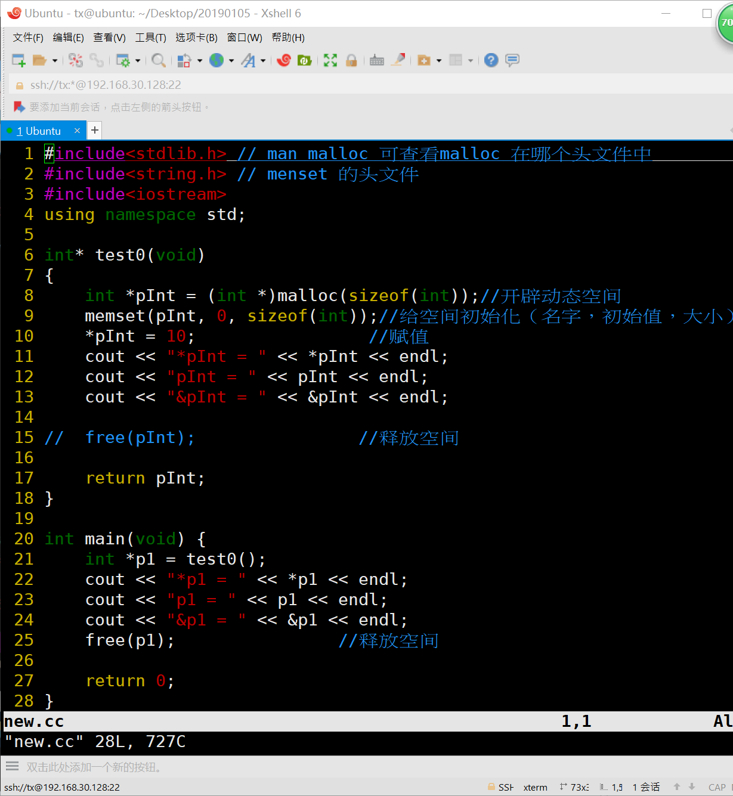

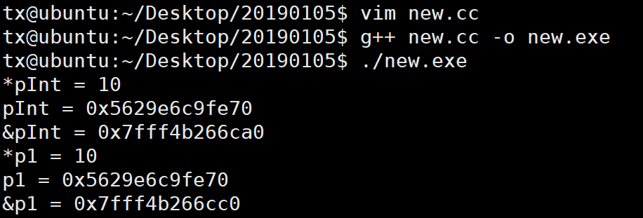

**2、malloc 一个数组，初始为0**

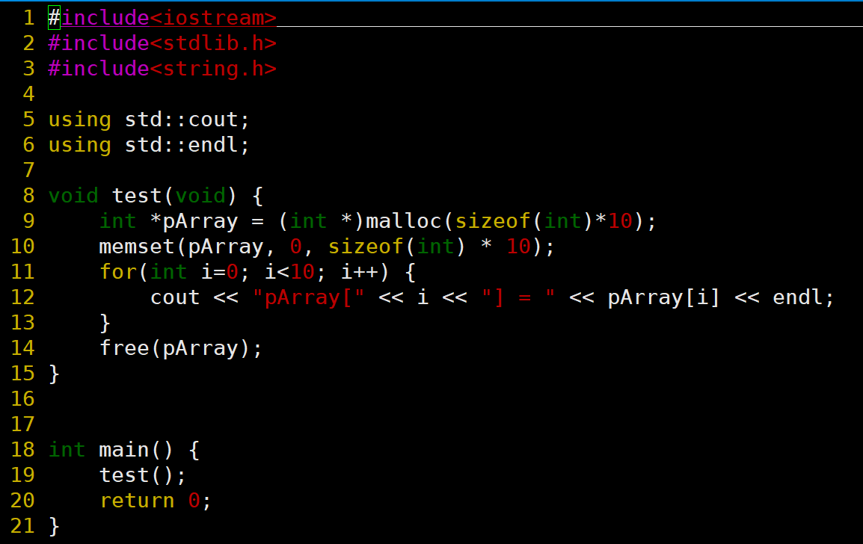

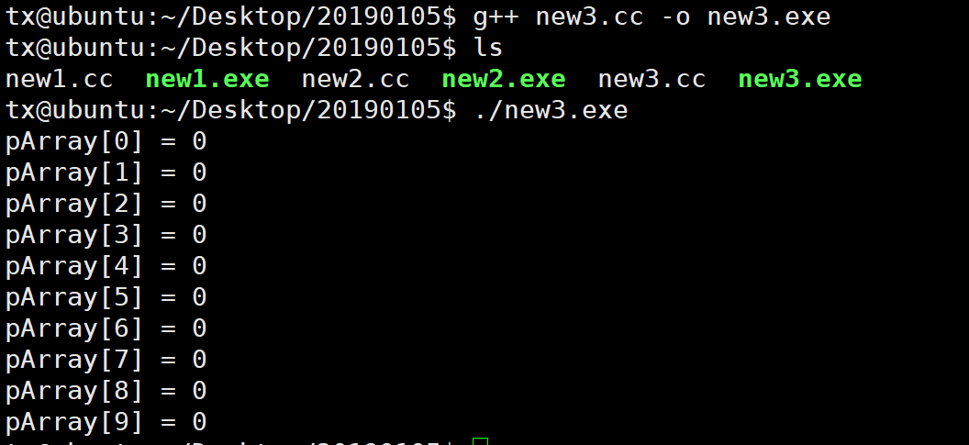

**3、new/delete 的简单使用**

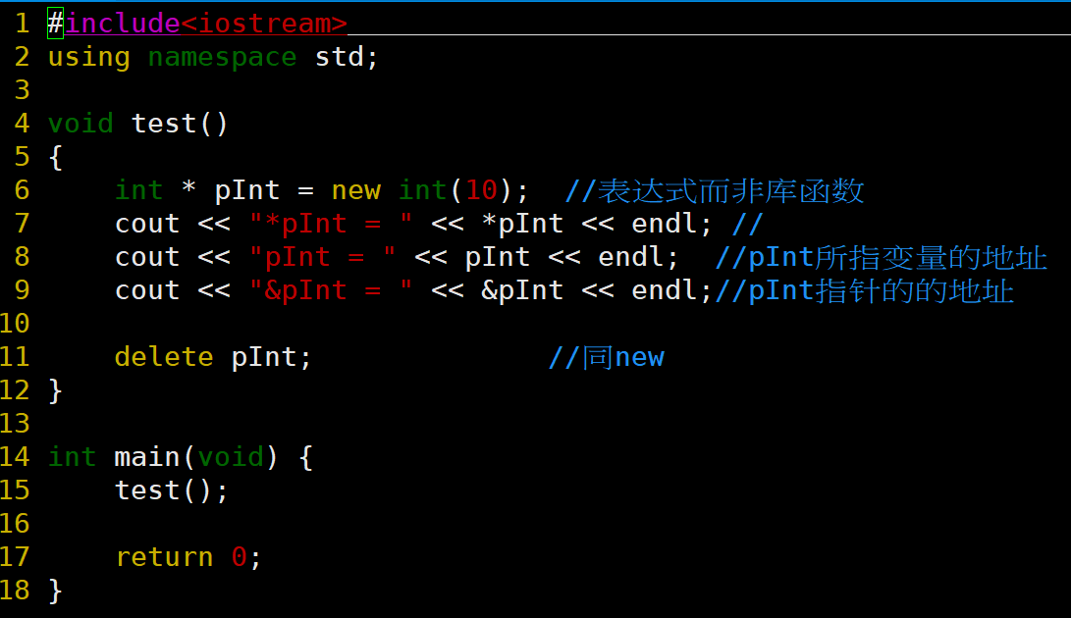

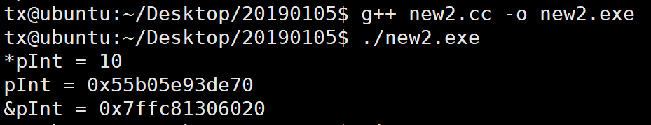

1. **new 一个数组**

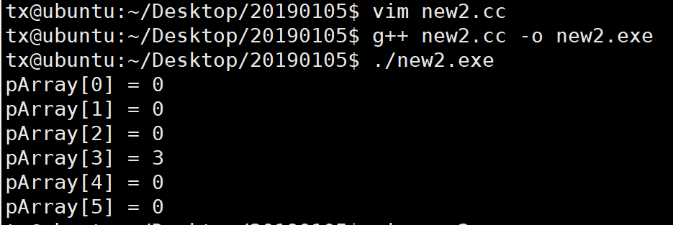

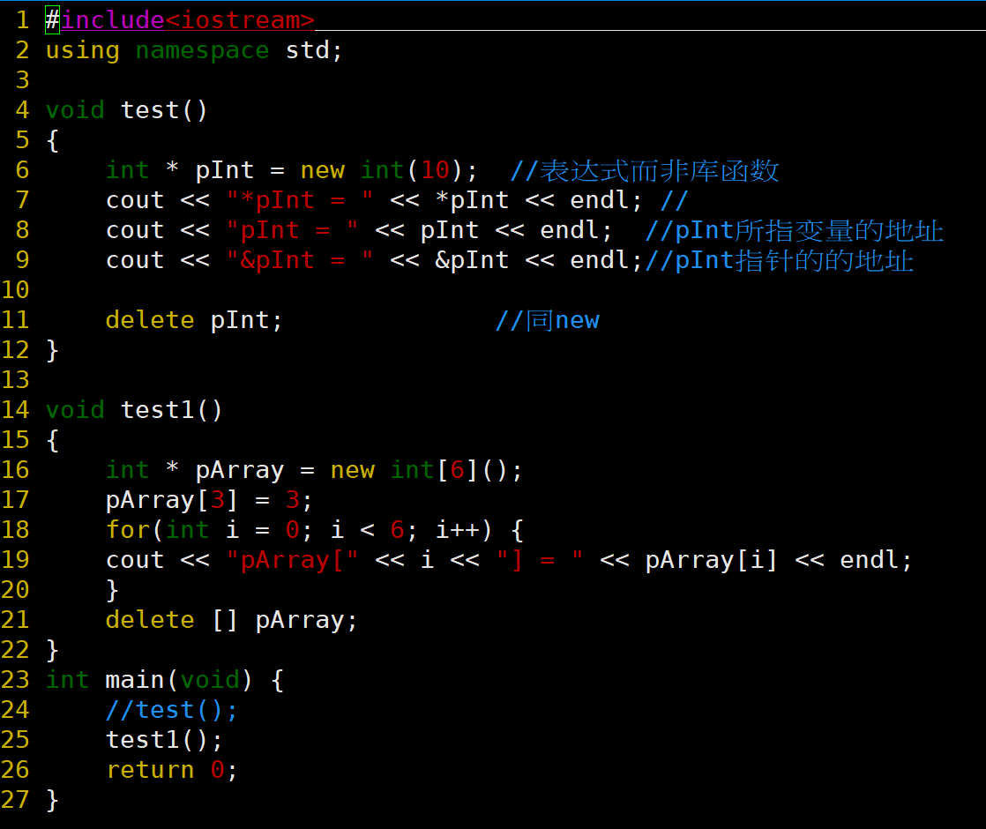

1. **内存泄漏，野指针，内存踩踏**

**内存泄漏：指程序中已动态分配的堆内存未释放或无法释放造成的内存浪费**

**野指针：指向一个已删除对象或未申请访问受限的内存区域的指针。**

**内存踩踏：个人理解，类似于内存越界，一块已用内存区被另一代码使用**

1. **分别用指针和引用作为函数的参数实现**

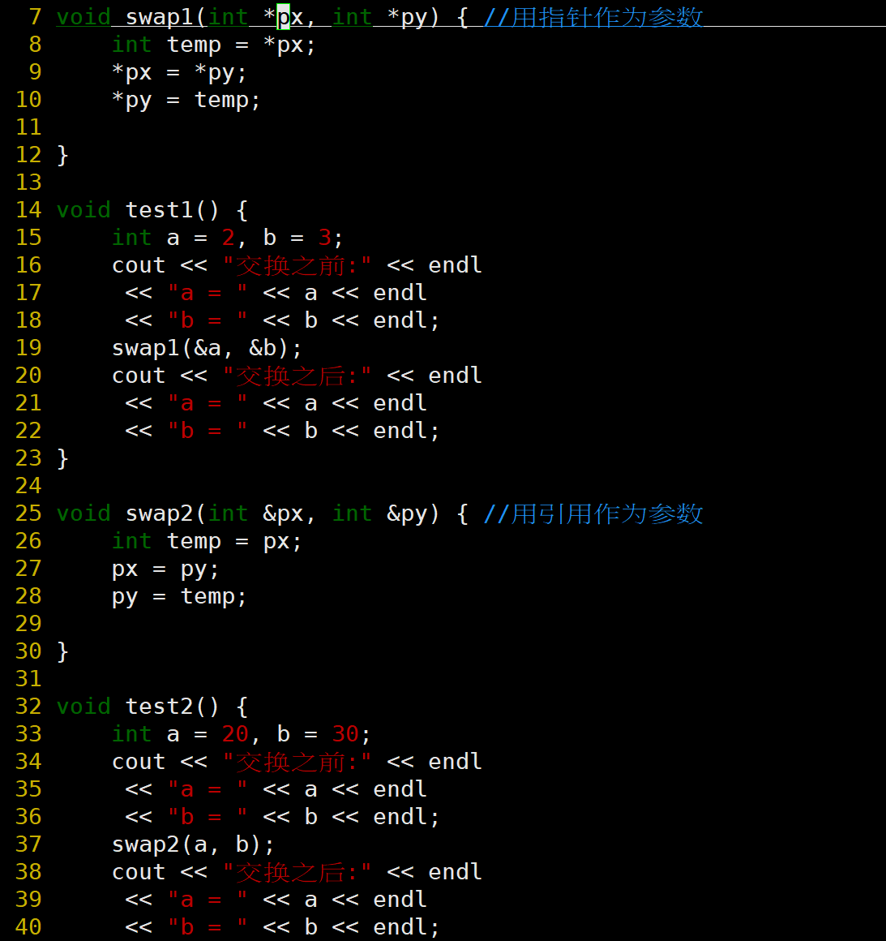

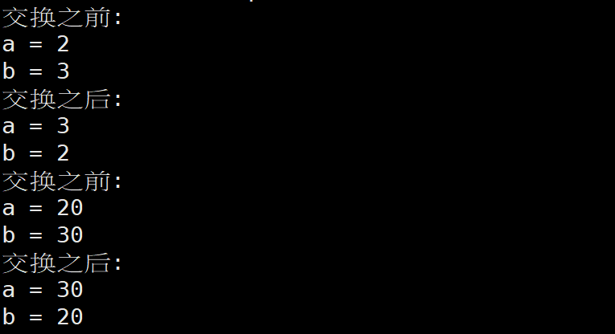

1. **引用作为函数返回值的使用**

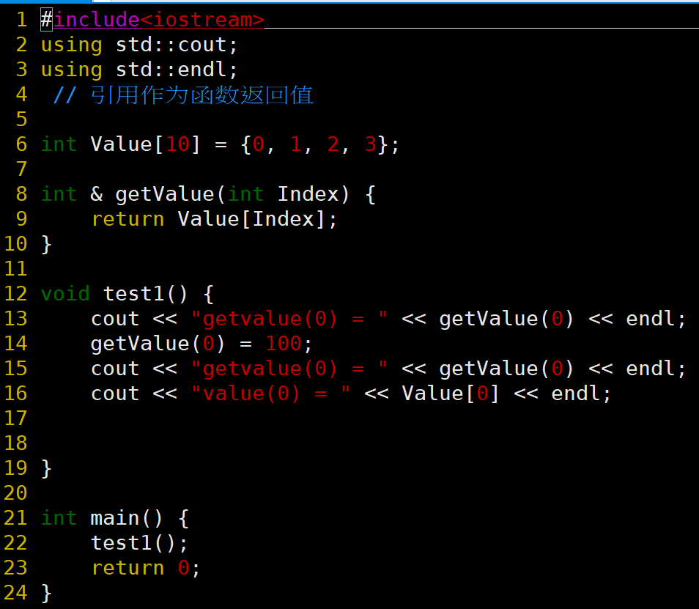

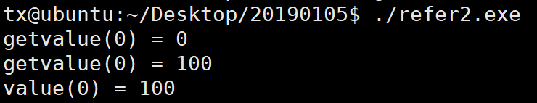

1. **static_cast 查找及强制转换**

**查找:**



**强制转换：**

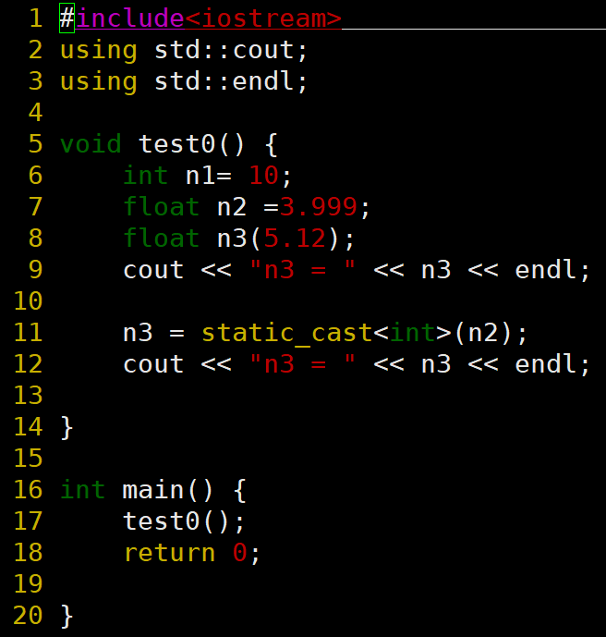

1. **函数重载**

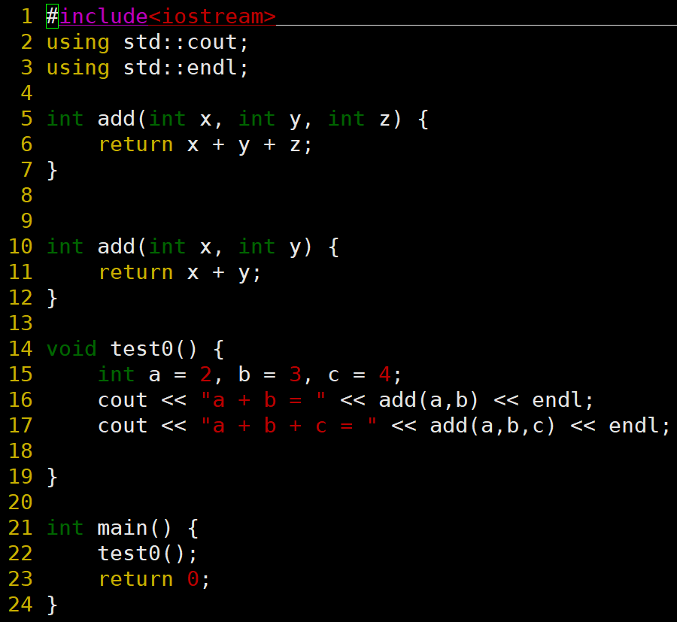

1. **默认参数**

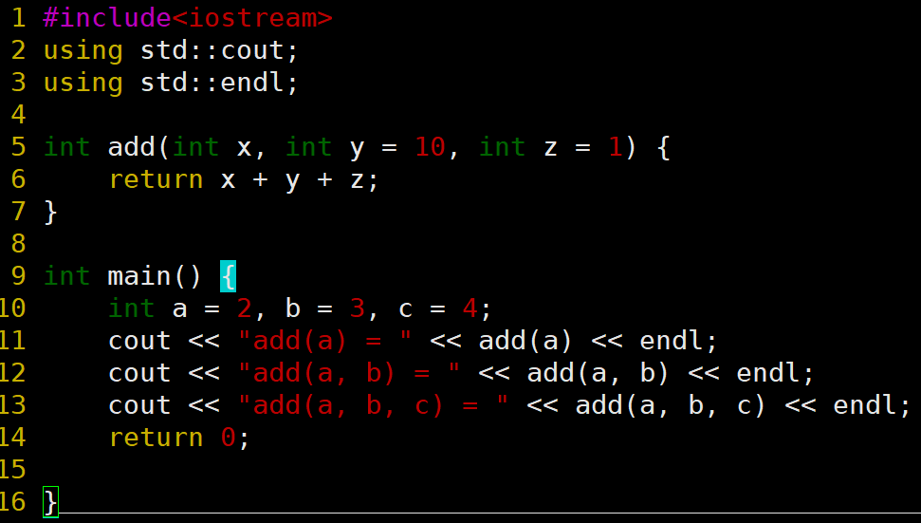

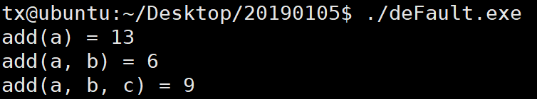

1. **inline函数不能分成头文件和实现文件**

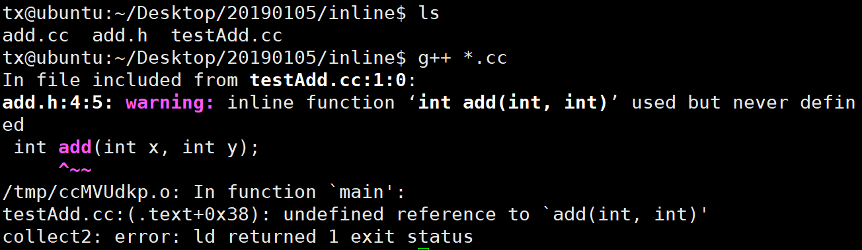

1. **C风格实现拼接两个字符串**

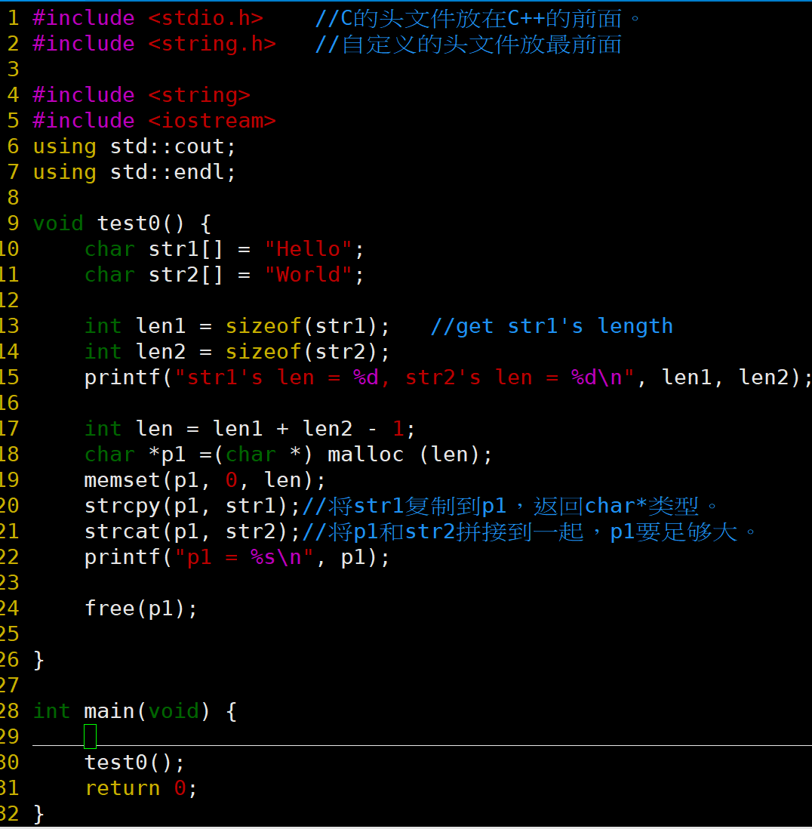

1. **C++字符串的一些基本操作**

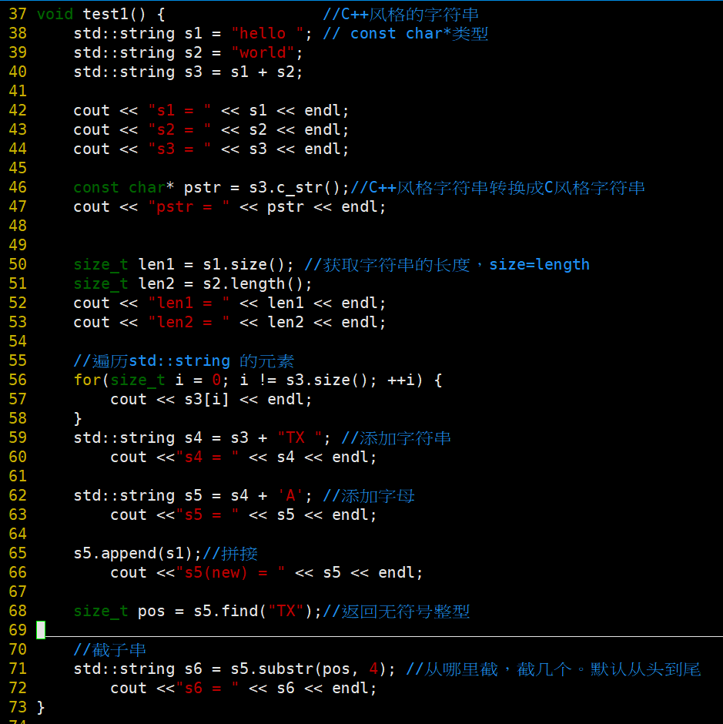

1. 当天所写代码尽量实现一遍,打包上传作业。

上传的方式采用WinSCP， 通过test账户直接访问192.168.2.100，

然后上传到 $ ~/tasksubmit 目录之下

2. 预习类和对象的内容（一定要记得预习）